**Εργασία Δίκτυα Υπολογιστών ΙΙ –**

**Session 1**



Ονοματεπώνυμο: Μιχαήλ Καρατζάς

ΑΕΜ: 9137

email: [mikalaki@ece.auth.gr](mailto:mikalaki@ece.auth.gr)

Εξάμηνο : 9ο

Δεδομένα και κώδικες της εργασίας [εδώ](https://www.dropbox.com/sh/qyausy4cjhnd5z7/AABS6NhRMhpr8YUmXQ4En1Aja?dl=0)

* **Session 1**

Τα στοιχεία επικοινωνίας με τον server Ithaki κατά την διάρκεια της πρώτης συνόδου :

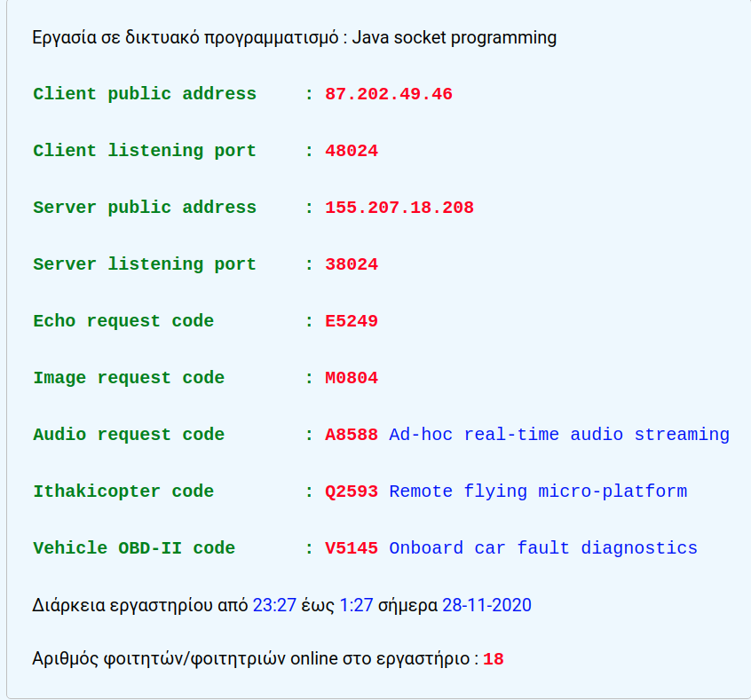

Χρονικό διάστημα πειραμάτων : 29/11/2020 00:20:33 έως 29/11/2020 00:39:39

Σε όλα τα διαγράμματα που παρουσιάζονται παρακάτω εμφανίζεται στον **τίτλο** τους **ημερομηνία και ώρα** που έγιναν τα πειράματα που αφορούν την μέτρηση, **κωδικός request code** με τον οποίον λήφθηκαν τα πακέτα-δεδομένα καθώς και την **public IP** που είχε ο router κατά την διάρκεια της συνόδου.

* **[Β] (i)**

**G1: Χρόνοι απόκρισης πακέτων με καθυστέρηση.**

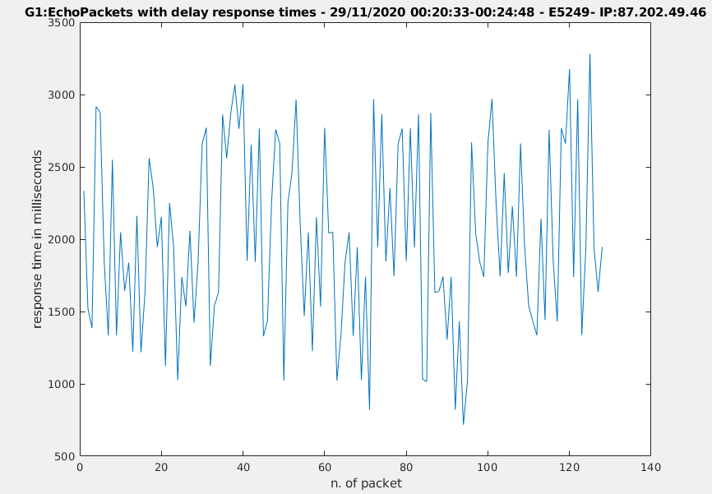 Στο παραπάνω διάγραμμα παρουσιάζονται οι χρόνοι απόκρισης του server Ithaki για τα πακέτα echo με καθυστέρηση σε milliseconds. Η λήψη των πακέτων κράτησε για 4 λεπτά και 15 δευτερόλεπτα ενώ συνολικά **λήφθηκαν 182 πακέτα.** Ενώ για τις μετρήσεις , η **μέση τιμή είναι 1992.76 milliseconds** ενώ η **διασπορά είναι 383843 milliseconds^2**.

**(ii) G2: Ρυθμαπόδοση πακέτων με καθυστέρηση, υπολογιζόμενη με τεχνική κινούμενου μέσου όρου για κάθε 8 δευτερόλεπτα**

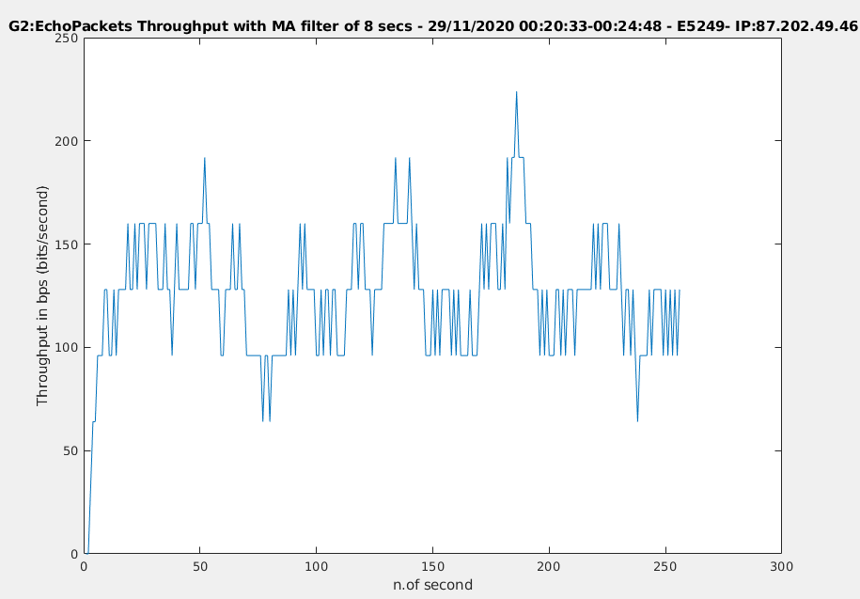 Στο παραπάνω διάγραμμα φαίνεται η ρυθμαπόδοση( σε bits/second) για τα πακέτα που παρουσιάστηκαν στο διάγραμμα G1, δηλαδή echopackets με καθυστέρηση, υπολογιζόμενη με την τεχνική του μέσου όρου για τα 8 πλέον πρόσφατα δευτερόλεπτα. Ενώ για τις μετρήσεις , η **μέση τιμή είναι 126 bits/second** ενώ η **διασπορά είναι 919.59 (bits/second)^2**.

**(iii) G3: Χρόνοι απόκρισης πακέτων χωρίς καθυστέρηση.**

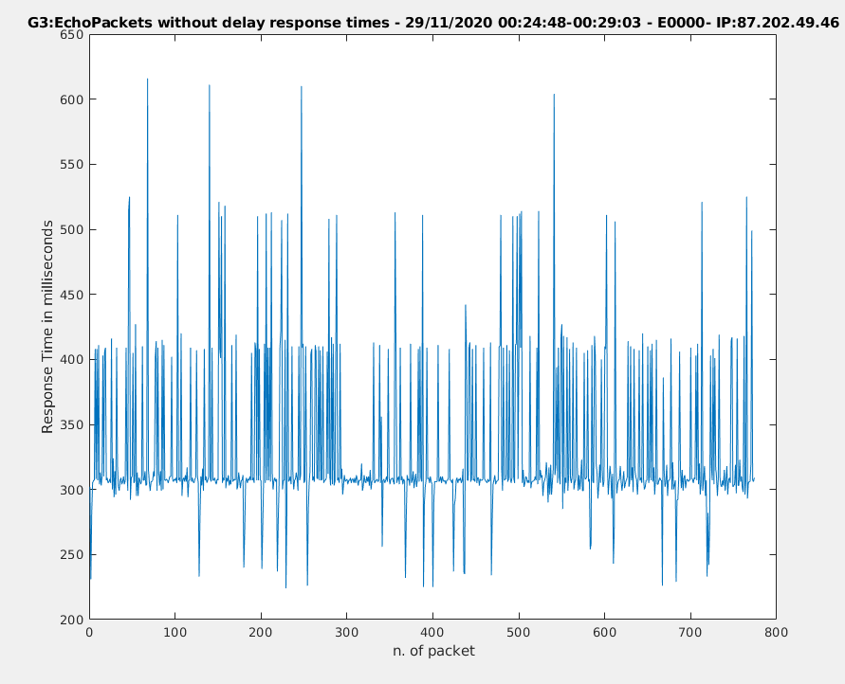

Στο παραπάνω διάγραμμα παρουσιάζονται οι χρόνοι απόκρισης του server Ithaki για τα πακέτα echo χωρίς καθυστέρηση σε milliseconds. Η λήψη των πακέτων κράτησε για 4 λεπτά και 15 δευτερόλεπτα ενώ συνολικά **λήφθηκαν 774 πακέτα.** Ενώ για τις μετρήσεις , η **μέση τιμή είναι 329.33 milliseconds** ενώ η **διασπορά είναι 3302.92 milliseconds^2**.

**G4: Ρυθμαπόδοση πακέτων χωρίς καθυστέρηση, υπολογιζόμενη με τεχνική κινούμενου μέσου όρου για κάθε 8 δευτερόλεπτα**

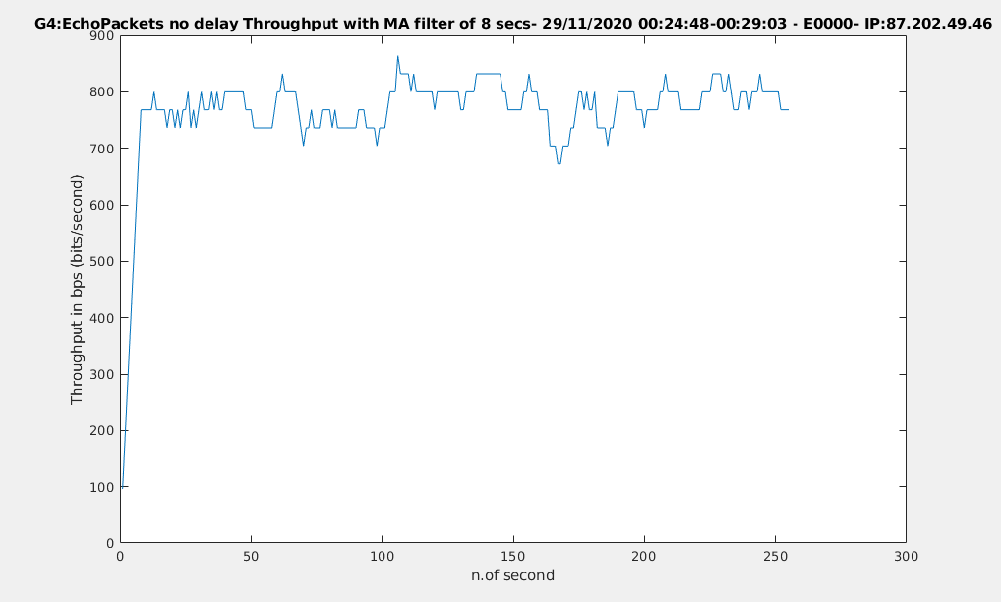 Στο παραπάνω διάγραμμα φαίνεται η ρυθμαπόδοση( σε bits/second) για τα πακέτα που παρουσιάστηκαν στο διάγραμμα G3, δηλαδή echopackets χωρίς καθυστέρηση, υπολογιζόμενη με την τεχνική του μέσου όρου για τα 8 πλέον πρόσφατα δευτερόλεπτα. Ενώ για τις μετρήσεις , η **μέση τιμή είναι 766.49 bits/second** ενώ η **διασπορά είναι 6254.60 (bits/second)^2.**

**(iv)**

**G5: Ιστόγραμμα κατανομής των χρόνων απόκρισης των echo packets με καθυστέρηση (τιμές του G1).**

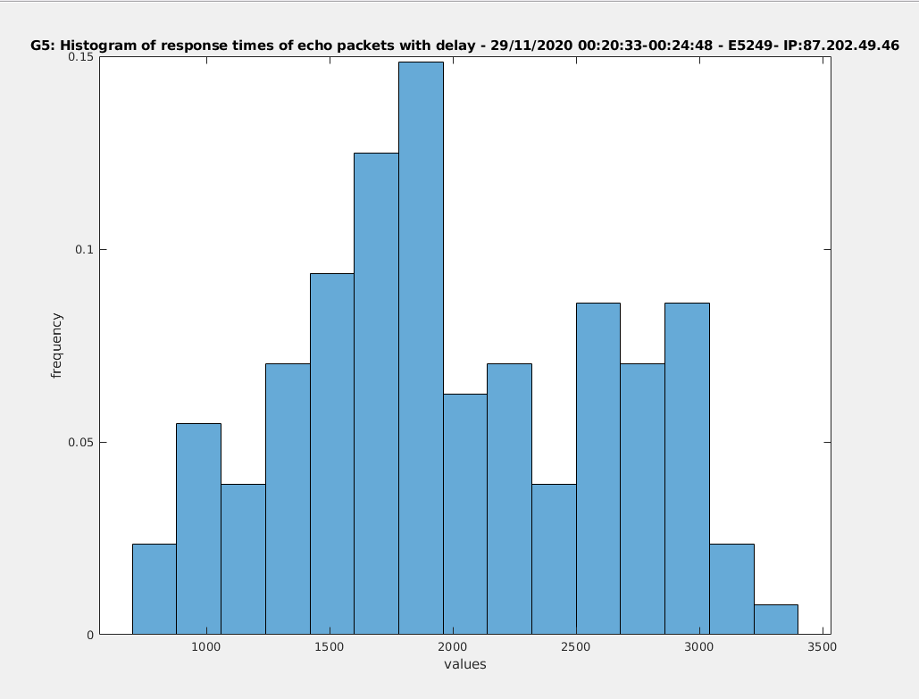

**G6: Ιστόγραμμα κατναομής των τιμών της ρυθμαπόδοσης υπολογιζόμενης με την τεχνική του κινούμενου μέσου όρου για τα 8 πλέον πρόσφατα λεπτά, των πακέτων με καθύστερηση (τιμές του G2).**

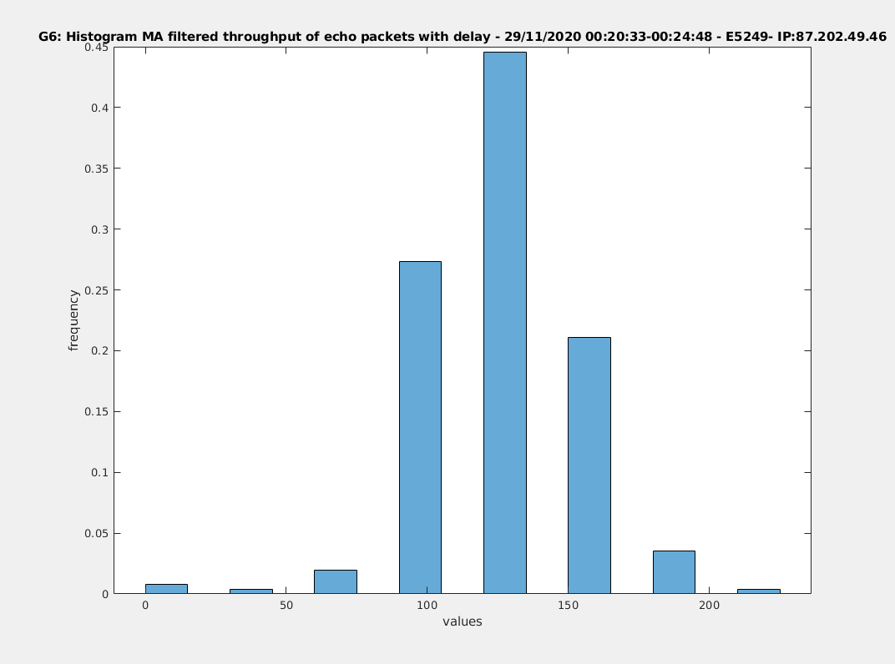

**G7: Ιστόγραμμα κατανομής των χρόνων απόκρισης των echo packets χωρίς καθυστέρηση (τιμές του G3).**

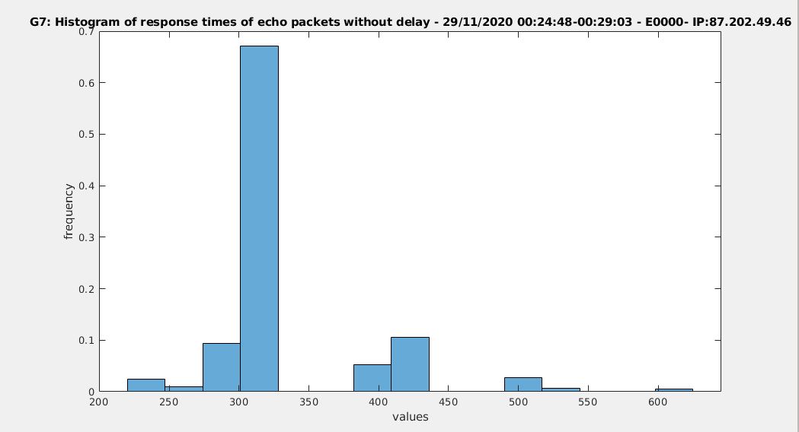

**G8: Ιστόγραμμα κατανομής των τιμών της ρυθμαπόδοσης υπολογιζόμενης με την τεχνική του κινούμενου μέσου όρου για τα 8 πλέον πρόσφατα λεπτά, των πακέτων χωρίς καθυστέρηση (τιμές του G4).**

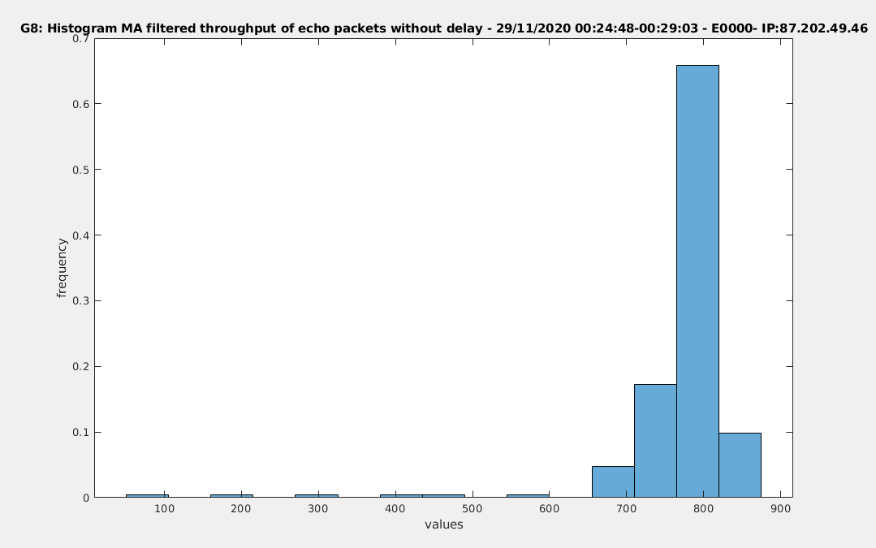**(v)**

**R1: echo packets as RTT, SRTT, RTTVAR και RTO με επιλογή α,β,γ:**

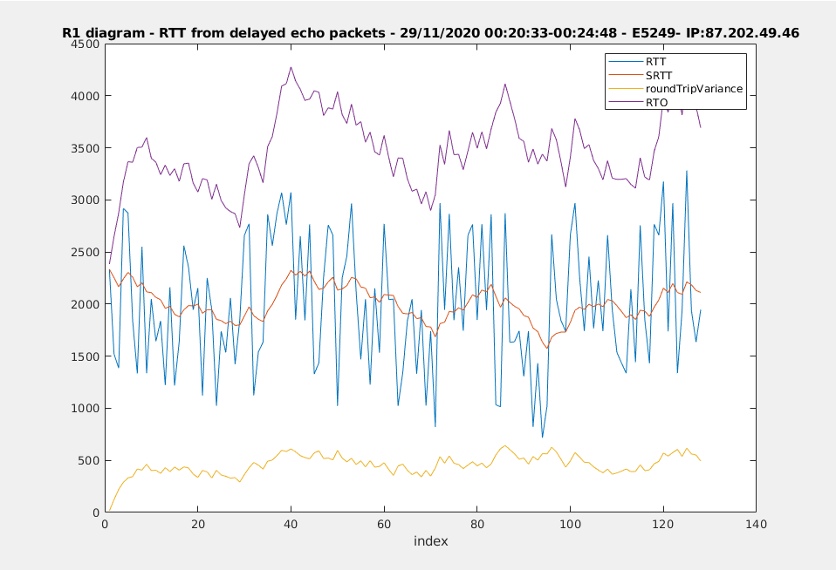

Στο παραπάνω διάγραμμα χρησιμοποιήθηκαν οι τιμές του γραφήματος **G1** ως **RTT**, και έπειτα παρουσιάζονται οι τιμές **RTO**, **SRTT**, **RTTVAR(roundTripVariance)**, που προέκυψαν από δικιά μας ανάλυση - επιλογή των συντελεστών α,β,γ του πρωτοκόλλου TCP, ώστε να φτιάξουμε το δικό μας TCP. Επιλέχθηκαν οι τιμές **α = 0.9**, **β=0.85** και **γ =3.5.** Με τις τιμές αυτές η καμπύλη του **RTO (Retrasmission Timeout)** είναι σχετικά “ομαλή” (δεν ακολουθεί αυστηρά τις διακυμάνσεις – ταλαντώσεις των **RTT**), και ταυτόχρονα βρίσκεται αρκετά ψηλά ώστε να βρίσκονται οι τιμές **RTT,** κάτω από αυτή. Παράλληλα, η καμπύλη του RTO δεν είναι πάρα πολύ ψηλά, καθώς σε αυτή την περίπτωση, για πακέτα που χάνονται, το σύστημα μας θα περίμενε πάρα πολύ χρόνο, με αποτέλεσμα να καθυστερεί και να είναι αναξιόπιστο. Οι τιμές που επιλέχθηκαν είναι αρκετά κοντά στις τιμές του πραγματικού πρωτοκόλλου TCP, όπου α=7/8, β=3/4, γ=4.

* **[Γ]**

**(i)Εύρεση είδους Κατανομής των χρόνων καθυστέρησης των echo packets.**

Για την εύρεση της κατανομής των χρόνων καθυστέρησης, αφαιρούμε από τις τιμές των χρόνων απόκρισης των πακέτων με καθυστέρηση, την μέση τιμή των χρόνων απόκρισης των πακέτων χωρίς καθυστέρηση και για τις τιμές που προκύπτουν φτιάχνουμε το ιστόγραμμα.

Από την κατανομή των τιμών παραπάνω μπορούμε να πούμε ότι οι καθυστερήσεις που παρεμβάλλονται από τον server ακολουθούν **κανονική κατανομή.**

**(ii)**Η **μέση τιμή** των καθυστερήσεων είναι **1663.44** **milliseconds** περίπου ενώ η διασπορά είναι **383843 milliseconds^2**

**(iii)** Συνολικά οι εφαρμογές ήχου του προγράμματος Java που ανέπτυξα, κάνουν λήψη ενός sample από την γεννήτρια συχνοτήτων προερχόμενο από DPCM διαμόρφωση,ενός song audio clip, προερχόμενο από DPCM και 2 song audio clips προερχόμενων από AQDPCM διαμόρφωση.

* Η τιμή της συχνότητας που καταγράφηκε (DPCM frequency sample) είναι **664 Hz.** Παρακάτω βλέπουμε τον FFT (fast Fourier Transform) του δείγματος που προέρχεται από την γεννήτρια συχνοτήτων, και παίρνουμε ως τιμή της συχνότητας το spike που έχουμε καθώς δίνει την κύρια συχνότητα του δείγματος (664 Hz):

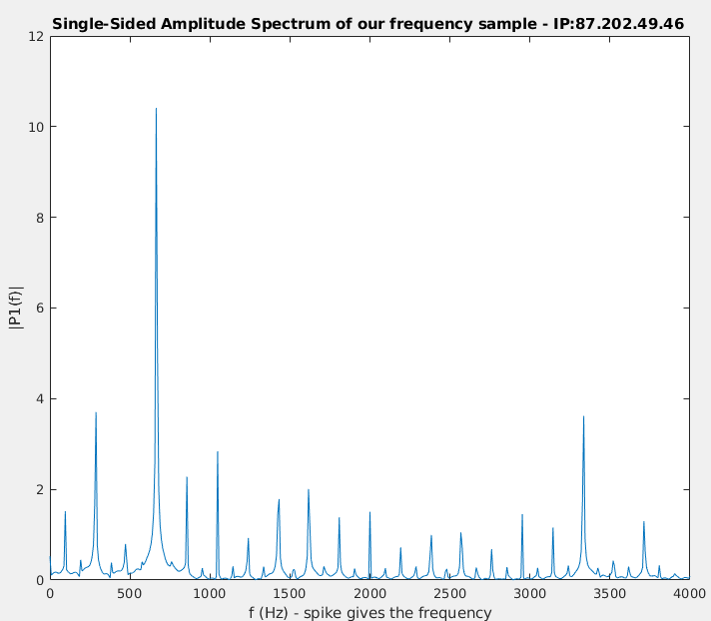

* Ο τίτλος του audio clip που προήλθε από DPCM διαμόρφωση, κατά την διάρκεια της πρώτης συνόδου είναι **Radioactivity (2009 Digital Remaster) - Kraftwerk .**
* Ο τίτλος του πρώτου audio clip που προήλθε από AQDPCM διαμόρφωση, κατά την διάρκεια της πρώτης συνόδου είναι **Symphony No. 9: Ode To Joy.**
* Ο τίτλος του δεύτερου audio clip που προήλθε από AQDPCM διαμόρφωση, κατά την διάρκεια της πρώτης συνόδου είναι **Den boro na perimeno – Nikites.**
* **[Δ](α)**

**CAM1 Image 29/11/2020 00:29:14 – 00:29:36** **- M0804 – IP:87.202.49.46 :**

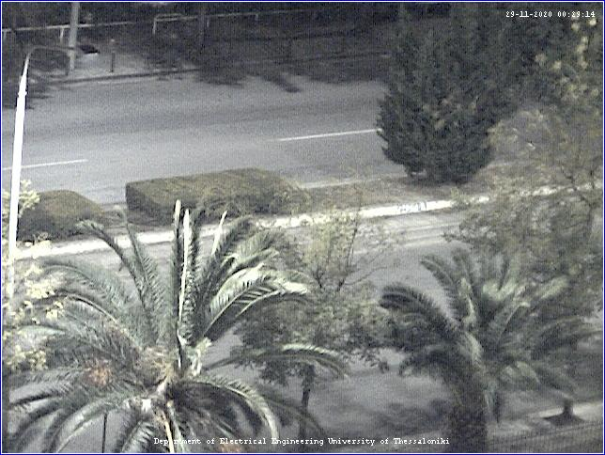  
CAM1 Image

**CAM2 Image 29/11/2020 00:29:47 – 00:29:57 - M0804 – IP:87.202.49.46 :**

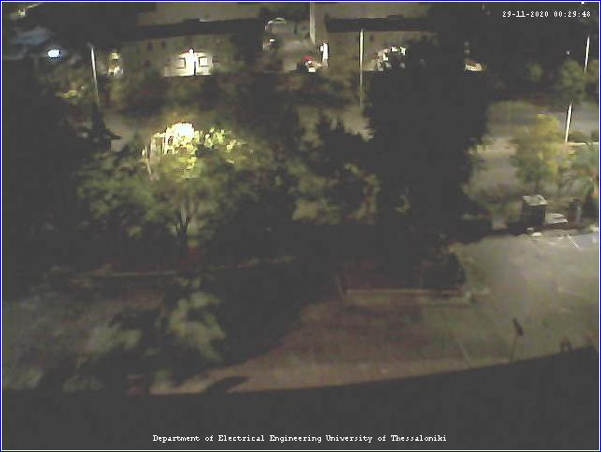  
CAM2 Image

**(β)**

Από τους σταθμούς θερμοκρασίας δουλεύει μόνο ο Τ00 και μας έδωσε θερμοκρασία **+24 βαθμούς κελσίου**. Παρακάτω το αντίστοιχο πακέτο:

**(PSTART 29-11-2020 00:30:10 T00 28-11 21:21 +24 C PSTOP)**

**(γ)Τμήματα κυματομορφών από εικονική γεννήτρια συχνοτήτων και πειραματικό ρεπερτόριο (G9 & G10 αντίστοιχα), εμφανίζονται τα πρώτα 1500 δείγματα:**

**G9:**

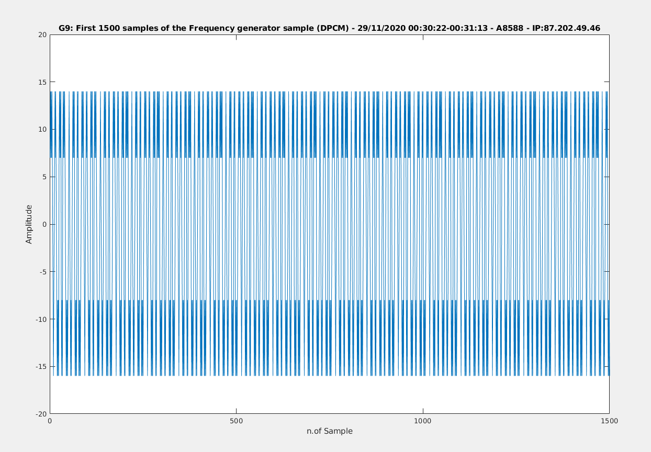

**G10:**

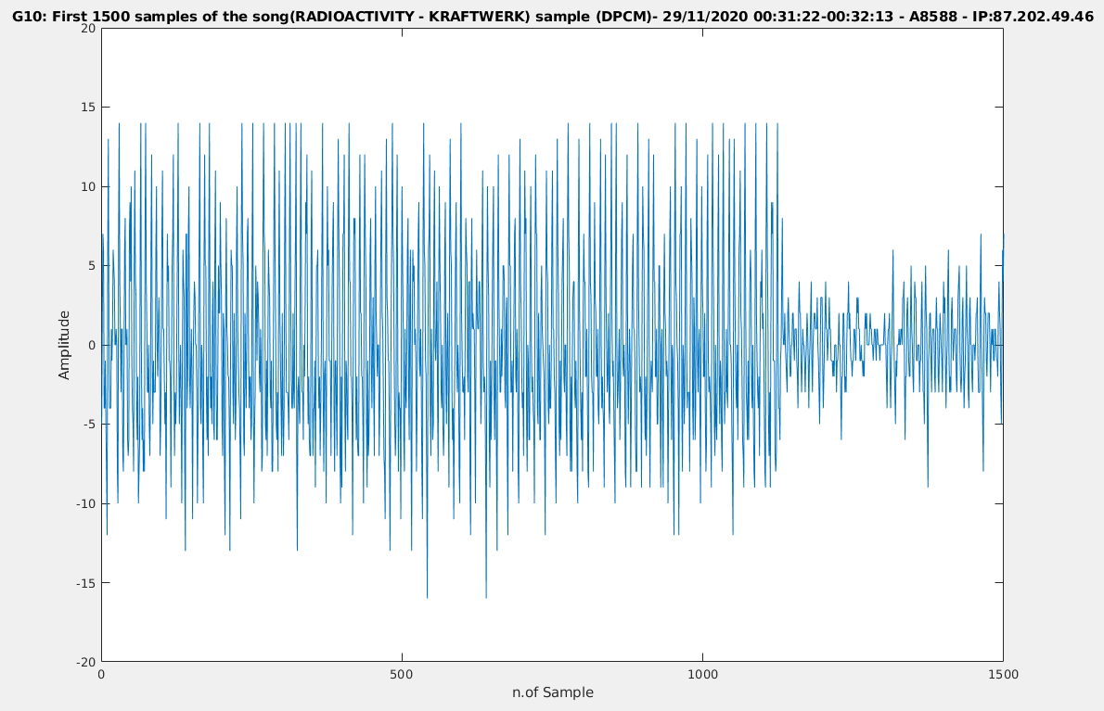

**(δ)**

**G11) Κατανομή των διαφορών των δειγμάτων τραγουδιού προερχόμενο από DPCM διαμόρφωση (RADIOACTIVITY – Kraftwerk).**

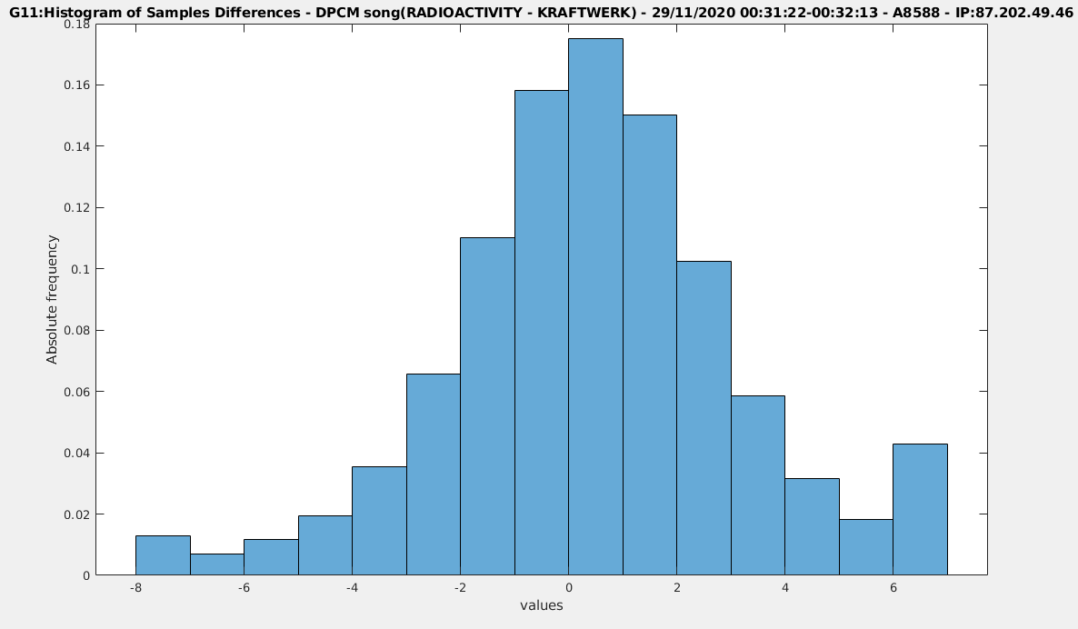

**G12) Κατανομή των τιμών των δειγμάτων τραγουδιού προερχόμενο από DPCM διαμόρφωση (RADIOACTIVITY – Kraftwerk).**

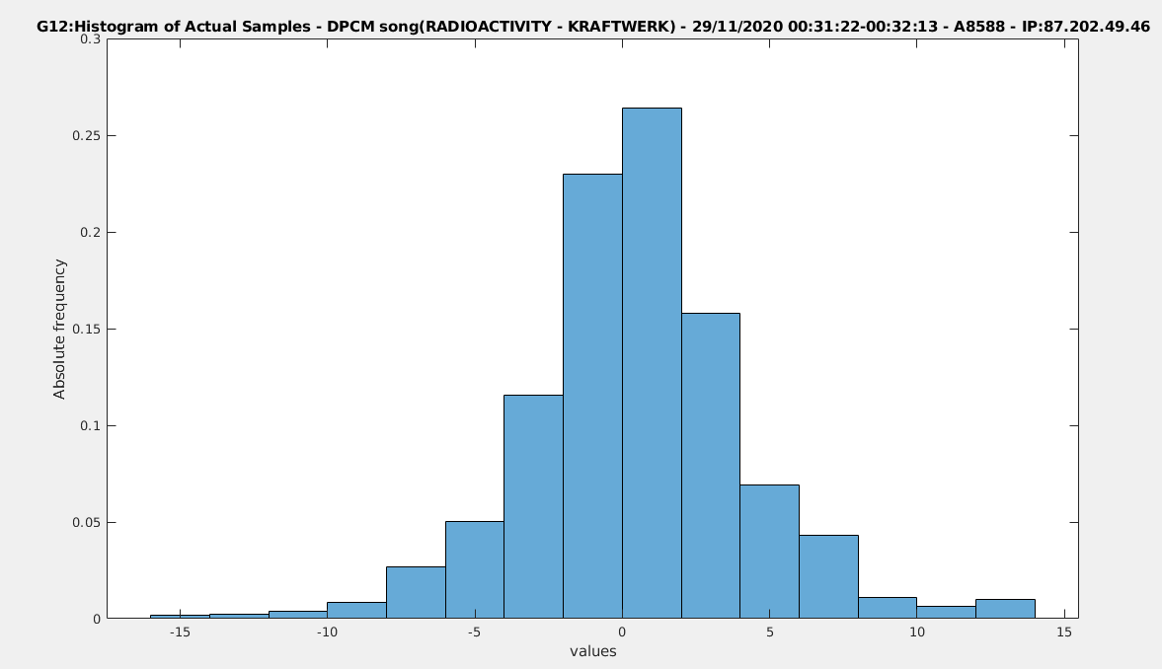

**G13) Κατανομή των διαφορών των δειγμάτων τραγουδιού προερχόμενο από AQDPCM διαμόρφωση (Symphony No. 9: Ode To Joy)**

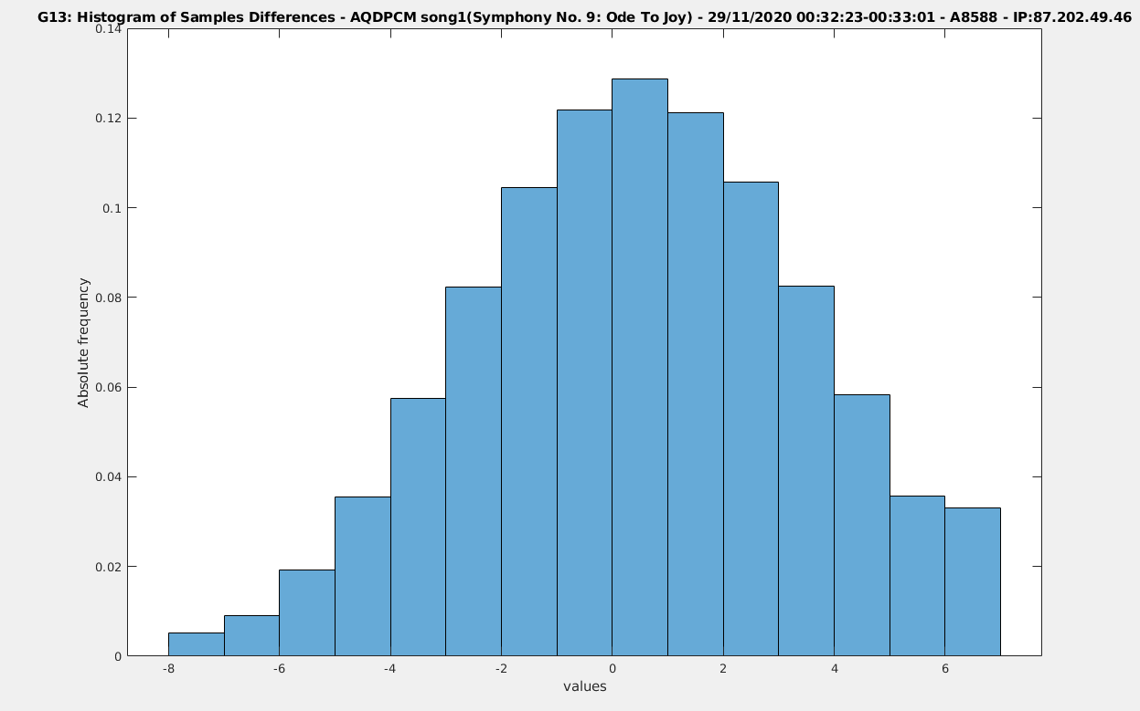

**G14) Κατανομή των τιμών των δειγμάτων τραγουδιού προερχόμενο από προερχόμενο από AQDPCM διαμόρφωση (Symphony No. 9: Ode To Joy )**

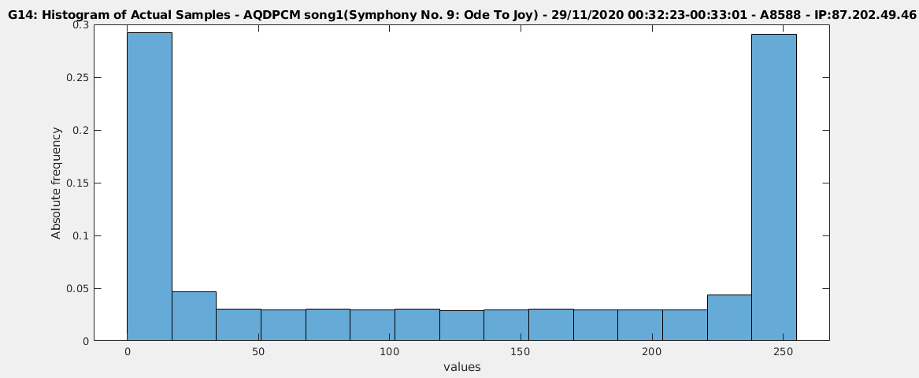

**(ε)**

**G15) Τμήμα ακολουθίας μέσης τιμής κβαντιστή που λαμβάνεται κατά την διάρκεια λήψης του πρώτου σήματος AQDPCM( Symphony No. 9: Ode To Joy )**

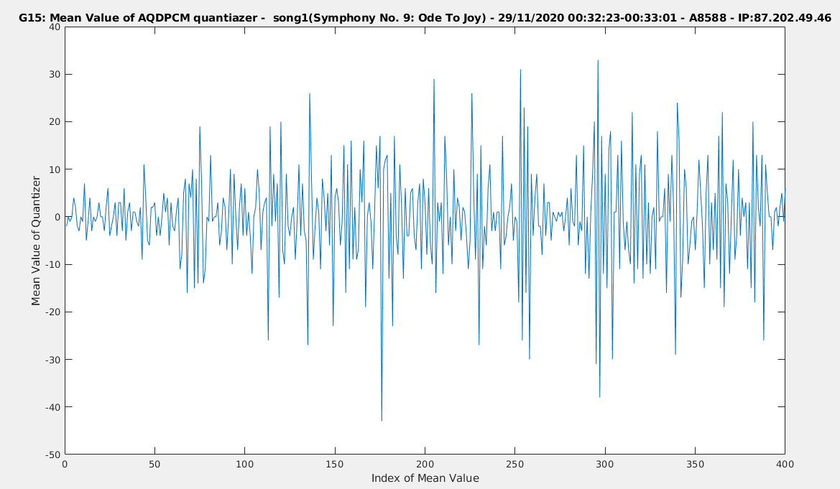

**G16) Τμήμα ακολουθίας βήματος κβαντιστή που λαμβάνεται κατά την διάρκεια λήψης του πρώτου σήματος AQDPCM( Symphony No. 9: Ode To Joy )**

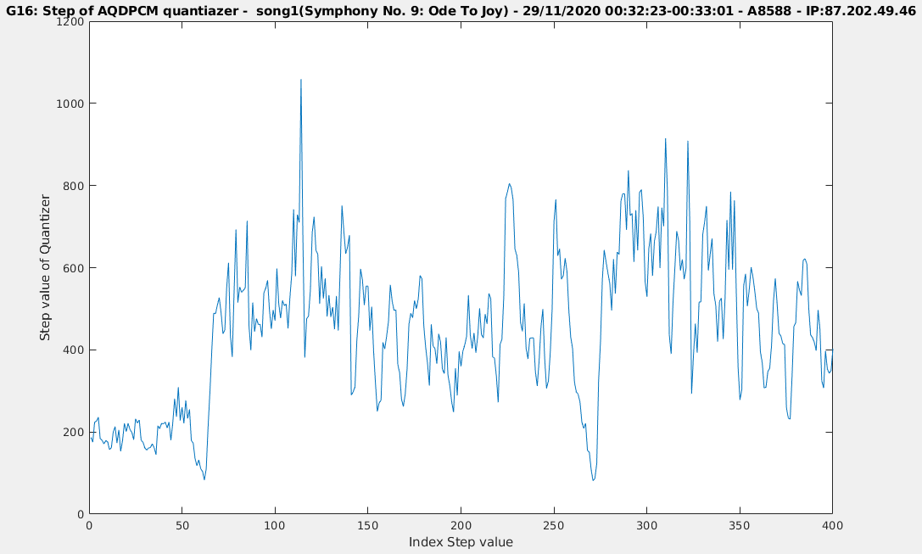

**G17) Τμήμα ακολουθίας μέσης τιμής κβαντιστή που λαμβάνεται κατά την διάρκεια λήψης του δεύτερου σήματος AQDPCM(Den boro na perimeno – Nikites)**

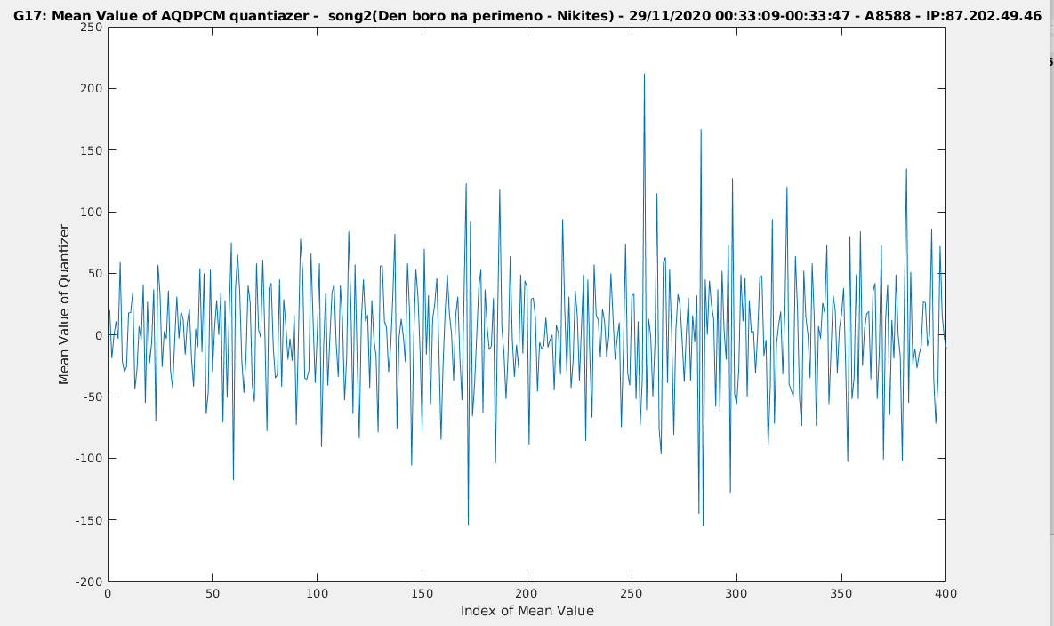

**G18) Τμήμα ακολουθίας βήματος κβαντιστή που λαμβάνεται κατά την διάρκεια λήψης του δεύτερου σήματος AQDPCM(Den boro na perimeno – Nikites)**

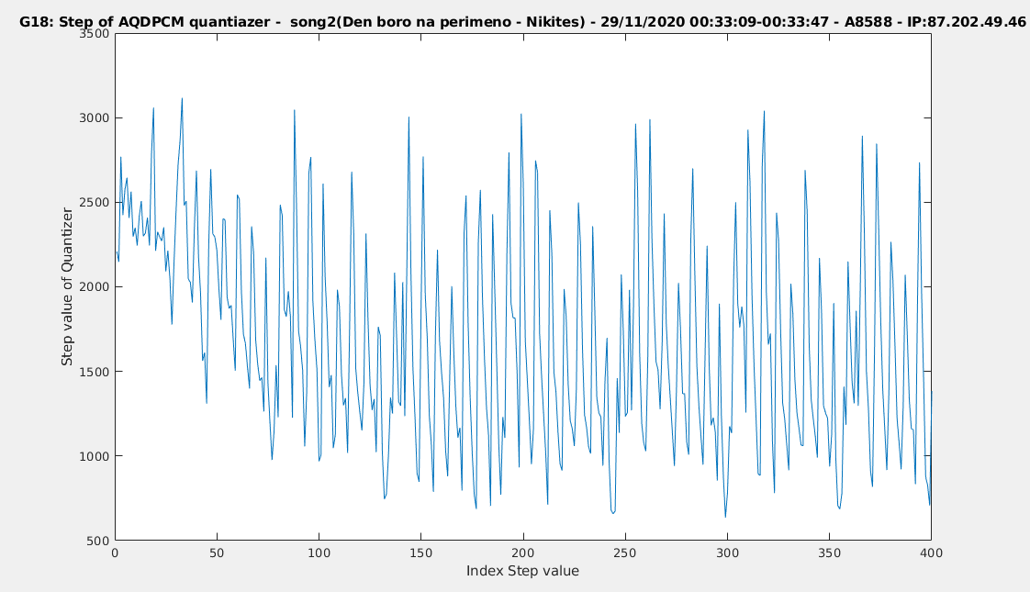

**(στ)** Για τις παρακάτω μετρήσεις για το Ithaki copter Telemetry, χρησιμοποιήθηκε το ithakicopter.jar και συνολικά για κάθε μια από τις 2 εκτελέσεις της εφαρμογής ithakicopter( κλήση συνάρτησης ithakicopter() της εφαρμογής JAVA) έχουν ληφθεί **40 Telemetry responses** από τον server Ithaki.

**G19) Μετρήσεις απο Ithaki Copter Telemetry 1st Ithakicopter’s application execution.**

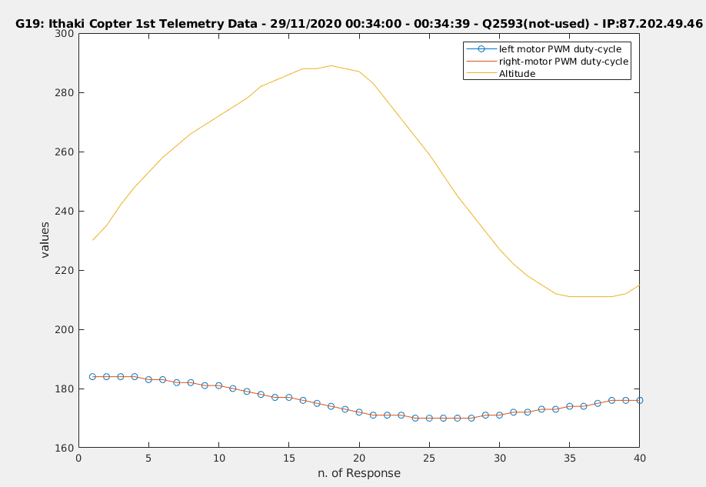

**G20)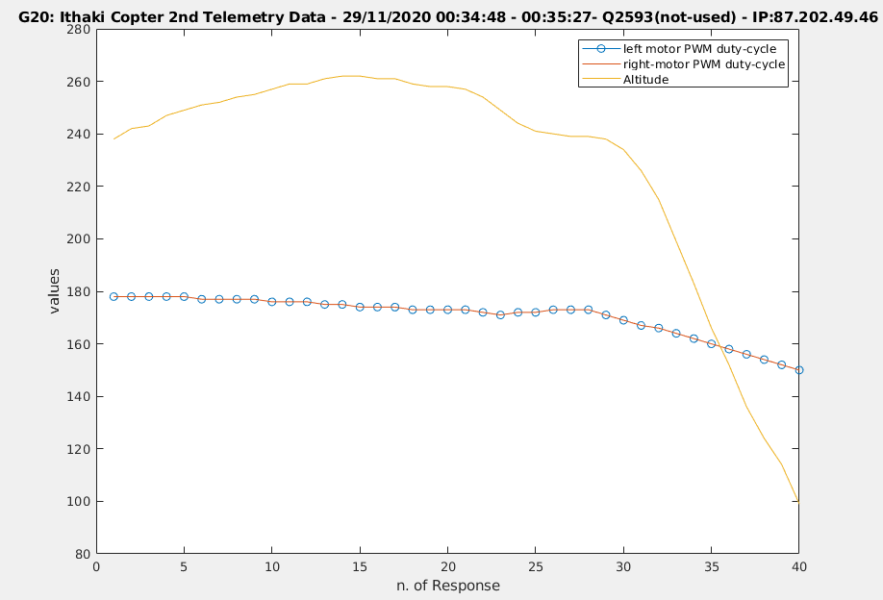 Μετρήσεις απο Ithaki Copter Telemetry - 2nd Ithakicopter’s application execution.**

**(στ)**5 διαγράμματα των παραμέτρων του πίνακα ODB-ΙΙ για 4 λεπτά λειτουργίας του οχήματος:

**Διάγραμμα παραμέτρου Engine Run Time**

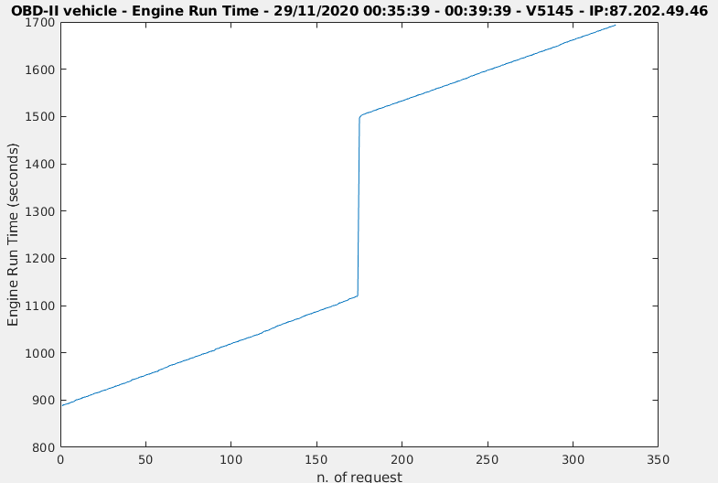

**Διάγραμμα παραμέτρου Intake Air Temperature**

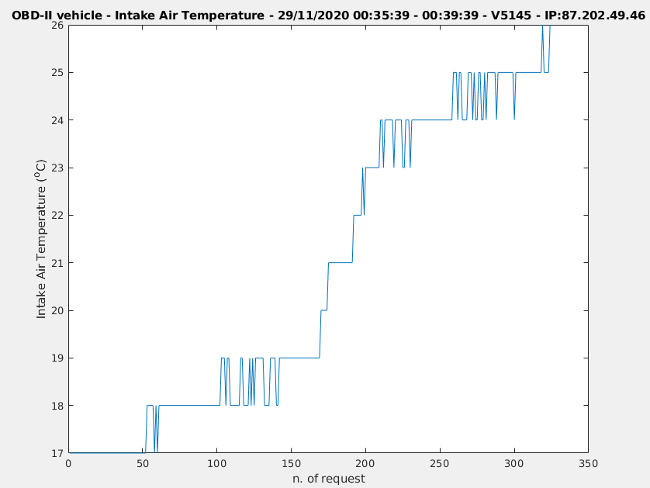

**Διάγραμμα παραμέ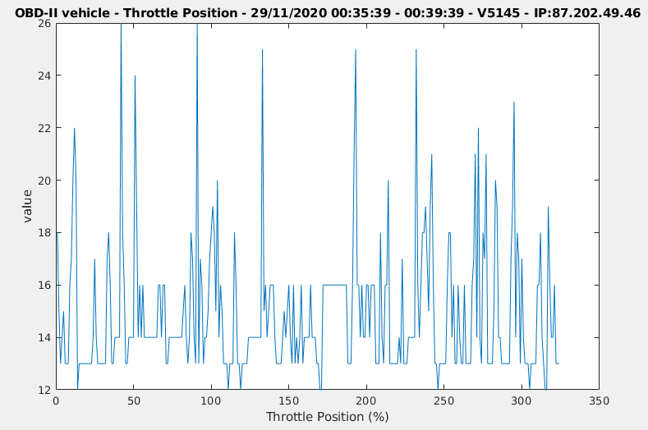τρου Throttle position**

**Διάγραμμα παραμέτρου Engine RPM**

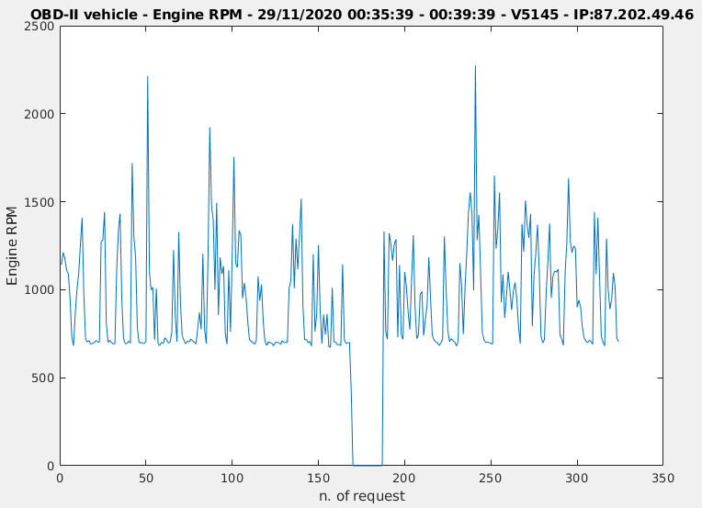**Διάγραμμα παραμέτρου Vehilcle Speed**

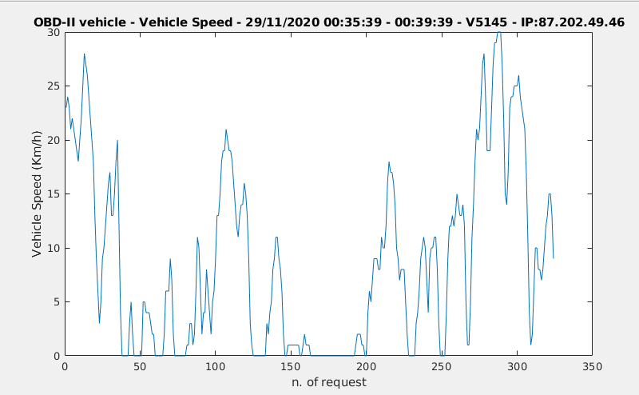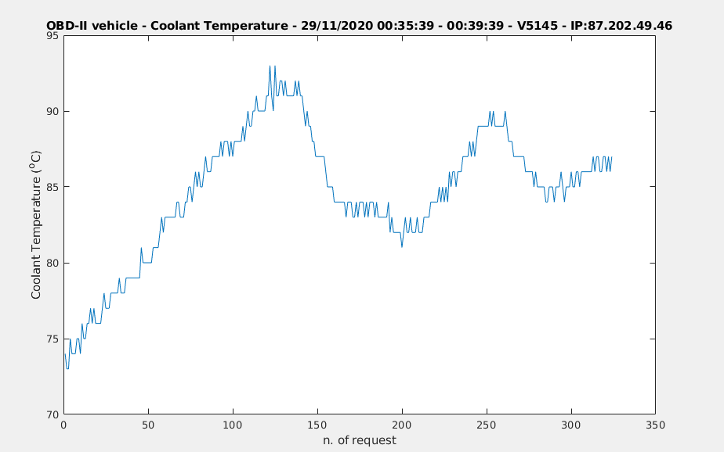**Διάγραμμα παραμέτρου Coolant Temperature**

Από τα παραπάνω διαγράμματα μπορούμε να καταλάβουμε ότι οι τιμές κατά τα request 170-187 προήλθαν από όχημα σε στάση (π.χ. Vehicle Speed = 0) για αυτές τις τιμές.

(!) Ο κώδικας Java, τα αρχεία από τα οποία λήφθηκαν τα δεδομένα, το matlab script από το οποίο προέκυψαν τα γραφήματα, οι εικόνες, τα wireshark screenshots, wireshark sessions-logs, τόσο για το session 1 όσο και για το 2, τα router screeshots καθώς και τα παραδοτέα, βρίσκονται online αποθηκευμένα στο παρακάτω [dropbox link](https://www.dropbox.com/sh/qyausy4cjhnd5z7/AABS6NhRMhpr8YUmXQ4En1Aja?dl=0).